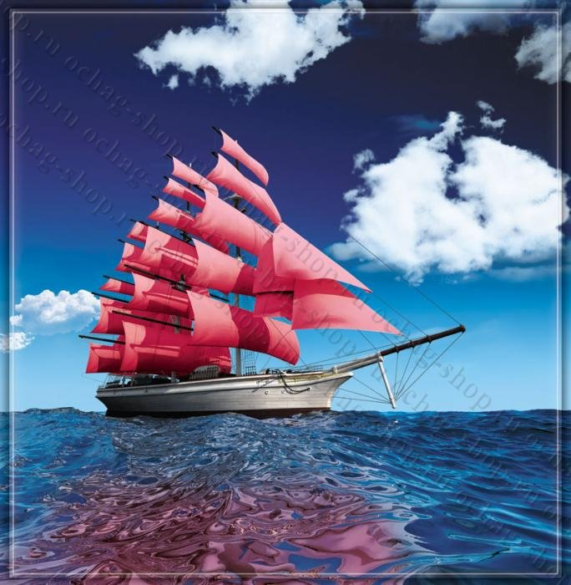

**Газета для учащихся**

**Основана 03 января 2015 года**



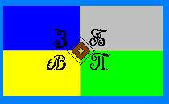

№ 7 март-апрель

2016 года

Здравствуйте, уважаемые читатели. Юные корреспонденты рады приветствовать вас на страницах нашей газеты. Для создателей газеты это интересная, творческая и волнующая работа. Всех желающих, попробовать себя в роли корреспондентов мы приглашаем к сотрудничеству.

Пишите и приносите в библиотеку свои статьи, пожелания, советы. Пишите на самые разнообразные темы, поднимайте в своих материалах волнующие вас вопросы.

**В нашей газете вы найдете следующие рубрики:**

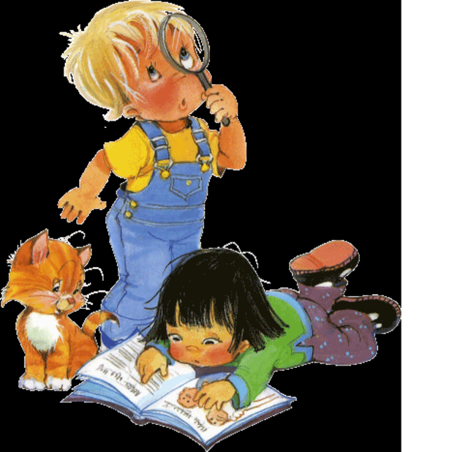

***2016 – Год культуры***

***Конкурсы, конкурсы…***

***“Ученик года -2016”***

***Проба пера***

**Неделя детской книги**

**Победа в областной олимпиаде**

**Весёлые истории**

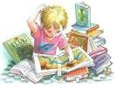

*2016 год объявлен в нашей стране Годом культуры. Культурная палитра года многообразна. В этом году омтечаются: 25-летие Международного фестиваля “Славянский базар” в Витебске, 75-летие В.Мулявина, 95-летие белоруских писателей И.Шамякина и И.Мележа, 90-летие А.Адамовича, 115-летие В.Вольского и М.Зарецкого, 120-летие К.Крапивы, 125-летие М.Богдановича; 30-летие Чернобыльской катастрофы.*

*Этим памятным датам будут посвящены в нашей школе выставки-просмотры литературы, литературные вечера и встречи, КВНы и многие другие мероприятия, которые ребята будут готовить вместе со своими педагогами.Также наши ребята будут участвовать в конкурсах, смотрах, фестивалях районного уровня. Пожелаем им творческих успехов и новых побед.*

***Кресса Алена,юнкор 6 клас***

*Традиционным стало проведение в нашей школе конкурса «Ученик года». Эта традиция появилась у нас в 2003 году. Фотографии победители конкурса разных лет размещены на стенде «Зоркі надзеі” . Победители конкурса каждый год отмечались призами и грамотами.*

*Этот год не стал исключением. В конкурсе участвовали ученики 6-9 классов: Котляр Алиса 6 класс, Струк Екатерина 7 класс, Кот Алена 8 класс, Зинюк Светлана 9 класс. На конкурсе работало жюри в составе: Лешкевич В.В, зам.диретора по УВР, Санец Е.М., учитель русского языка и литературы, Рай Г.С., учитель начальных классов. Своих участников приветствовали группы поддержки, которые вселяли уверенность и надежду на победу.*

*Первый конкурс – «Визитка», в котором нужно было представить себя. Второй конкурс назывался «Дальше, дальше…», в котором нужно было ответить на вопросы за 5 секунд. Третий конкурс - «2016-Год культуры», в котором конкурсанты представляли Беларусь как культурную страну. Четвертый конкурс прошел под названием «Эрудит». Конкурсанты отвечали на вопросы школьный программы. Пятый конкурс назывался «Моё хобби», в котором участники конкурса рассказывали и показывали о своих увлечениях.*

*В результате упорной борьбы учеником года стала Зинюк Светлана, ученица 9 класса, Котляр Алиса получила титул “Самая смелая ученица”, Струк Екатерина получила титул «Самый эрудированный ученик», Кот Алена - титул «Самая обаятельная ученица»*

*Участие в конкурсе дало мне возможность попробовать свои силы и вселило надежду быть первым учеником в следующем учебном году.*

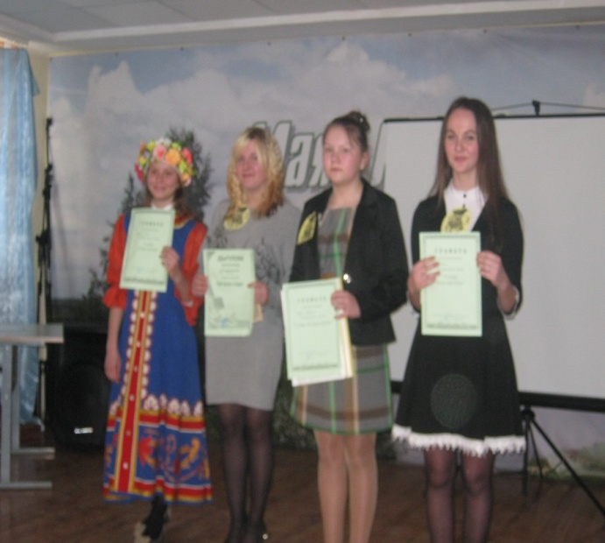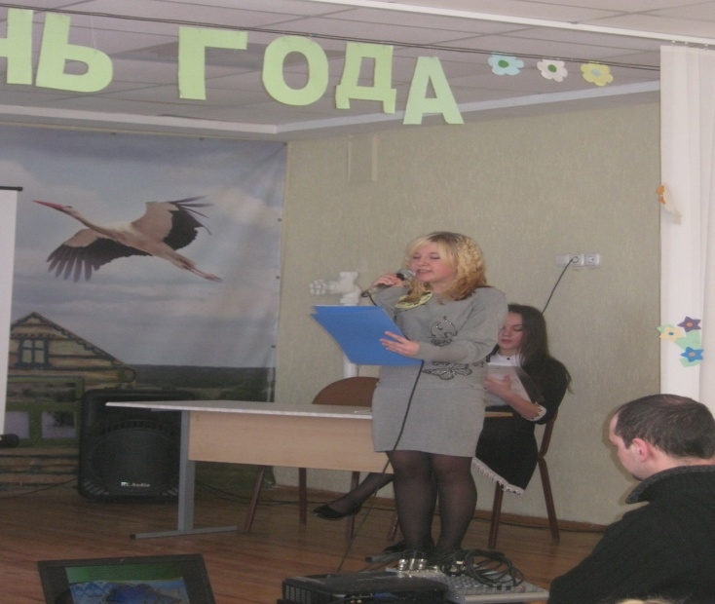

Участники конкурса “Ученик года-2016” Победитель конкурса “Ученик года-2016” Зинюк Светлана

**Котляр Алиса, юнкор 6 класс**

Ребята! В нашей рубрике “Проба пера” мы предлагаем вашему вниманию сказку “Победа над спичкой-монстром”, которая заняла 1 место в раенном конкурсе “Спасатели глазами детей”. Написала эту сказку ученица 8 класса Степанова Анастасия и помогала ей в этом учитель белорусского языка и литературы Клавшина Г.И.

**“Победа над спичкой-монстром”**

В одном дивном светлом царстве

Да в прекрасном государстве

Вот однажды как случилось:

Спичка в монстра превратилась.

Полетела, поскакала,

Заискрилась, заиграла,

Показала, что она

Всех могучее одна:

Может в пламя превратиться,

И никто с ней не сравнится.

И по всей округе вдруг

Засветился «монстров» круг.

Всё горело и пылало,

На всех ужас навевало.

Птицы, звери убегали,

Гнёзда, норы оставляли.

Ну, а монстр не унимался:

На глазах он разрастался.

Уж горят леса, поля,

Задыхается земля.

И ей некому помочь.

(А земле бедной невмочь).

Что же делать, как же быть,

Как пожар остановить?

Звери, птицы вмиг собрались,

Вместе все посовещались

И решили с письмецом

Сокола послать гонцом,

Чтоб пожарный молодой

Выгнал монстра бы долой.

Долго ль сокол наш летел,

Да к пожарному успел.

Вот спаситель уже мчится,

Чтобы с монстрищем сразиться,

Ведь пожарный сильный, смелый

И в делах своих умелый.

Спичку-монстра не боялся,

Лишь с него он посмеялся.

А затем взялся за дело:

Поливал он монстра смело.

Звери воду подносили

И песком огонь тушили.

Птицы крыльями махали

Да пожарному помогали.

Как уж спичка ни плясала,

Как она ни загоралась,

Но пожарный победил:

Монстра в дым он превратил.

Слава,слава всем пожарным,

Всем спасателям отважным,

Кто в огонь смело идёт

И с пожаром бой ведёт!

Сказка – ложь,да в ней намёк…

А ещё – это урок,

Тем, кто спичками играет,

Про пожары забывает. **А.Степанова**

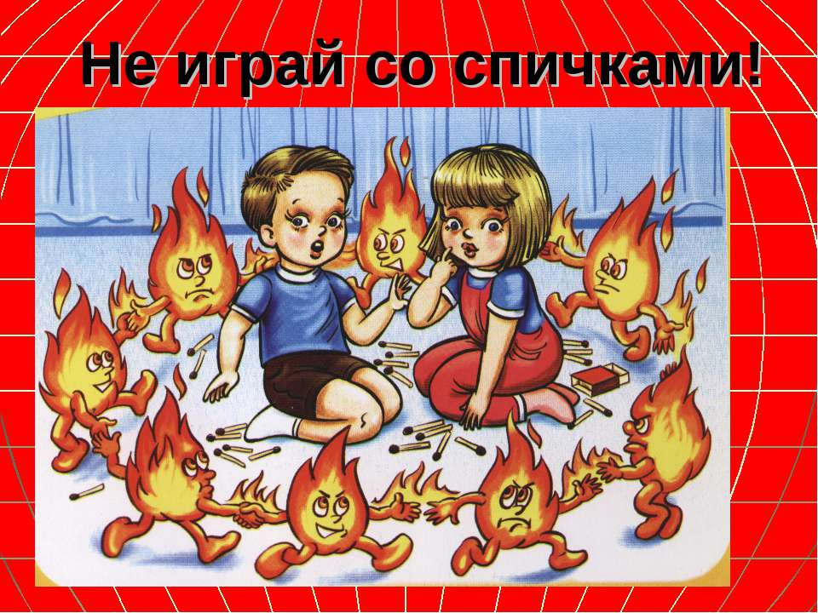

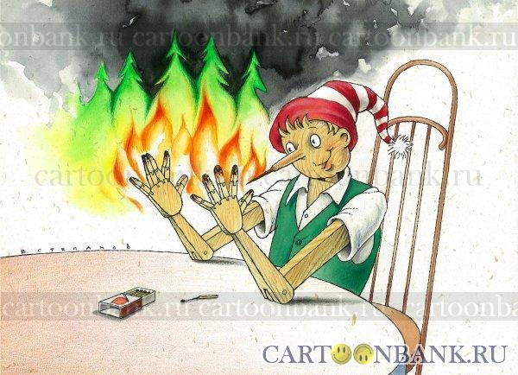



**Пусть эта книжкина неделя**

**Продлится только до апреля**

**Но вы, читающий народ,**

**Любите книгу круглый год**

В конце марта по всей стране и у нашей библиотеке прошла Неделя детской книги. Впервые «Книжкины именины» были проведены в 1943 году по инициативе Льва Кассиля. Он и дал Неделе детской книги такое веселое название. В эти дни в библиотеке царит удивительная, торжественная атмосфера праздника, для ребят разного школьного возраста, подростков и юношества проводятся литературные игры, утренники, развлекательно-познавательные конкурсы и другие массовые мероприятия. Основная цель всех проводимых в эти дни мероприятий – привлечение к чтению, формирование богатого внутреннего мира ребенка, подростка, молодого человека, воспитание вдумчивого, творческого, талантливого читателя. Информация о проведении Недели размещалась на стенде библиотеки, в рекреации 1 этажа.

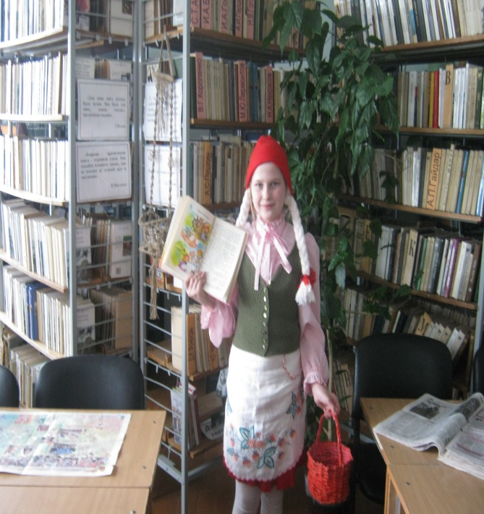Открылась неделя детской книги 28 марта выставкой-просмотром «Гэты цуд завецца-книга», на котроой были представлены книжные новинки для детей школьного возраста. В 3 классе была проведена игра-путешествие по книгах о животных «Знакомые незнакомцы», во время проведения которой ребята угадывали животных по описанию, возвращали животных в их среду обитания, разгадывали кроссворды о животных. Была представлена презентация «Святыни земли белорусской. Ефросиния Полоцкая». Ребята посмотрели о жизни белорусской просветительницы. В 5 классе был проведен конкурс загадок «Загадки зайки-зазнайки». Также ребята разгадали кроссворд «Золотой ключик». Между учащимися 3 и 4 классов был проведен литературный ринг, на котором команды смогли блеснуть своей начитанностью и знанием литературы. И заключительным мероприятием недели стал праздник книги «Гэты цуд завецца-кніга». В гости к ребятам пришли Красная шапочка и Королева Книга, а также герои пъесы-сказки В.Жуковича «Книга». Книги встречают нас в самом раннем детстве и сопровождают нас всю жизнь. Но для того чтобы по-настоящему услышать голос писателя, надо учиться читать. Русская пословица гласит: “Кто много читает, тот много знает!» И это правильно. Книги рассказывают нам о многом: о нашей Родине, о мире в котором мы живем. Книги помогают понять окружающую нас жизнь. Поэтому читать их надо внимательно, вдумчиво, бережно.

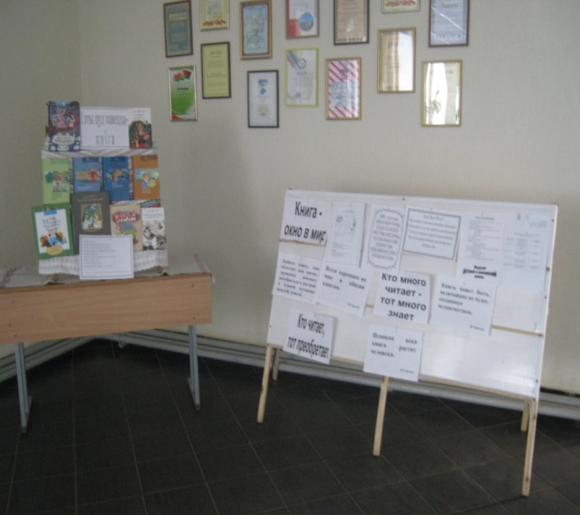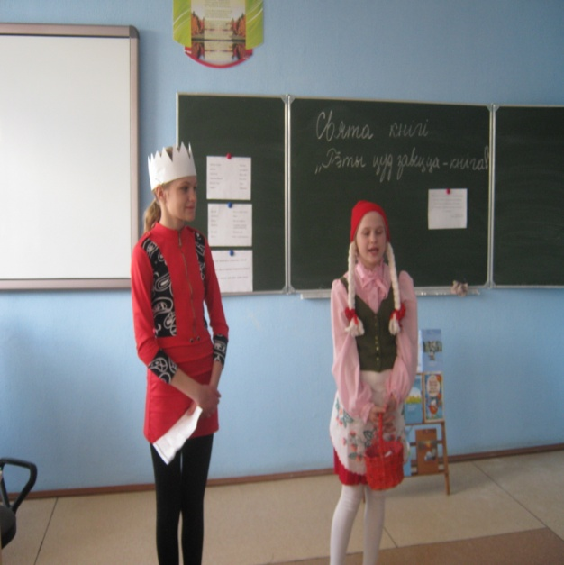

**Палубец В.В., библиотекарь**

*Ежегодно весной проходит областная олимпиада по учебным предметам среди учащихся 4-9 классов. Хорошие результаты показали наши ученики. Школьная команда состояла из 10 учащихся, показавших хорошие результаты в школьном туре олимпиады.*

*У нашей команды 4 призовые места. Вот наши победители: Струк Екатерина(7 класс) Диплом 2 ступени по белорускому языку и литературе (Учитель Клавшина Г.И.), Кравцов Илья (6 класс) Диплом 3 ступени по белорусскому языку и литературе (учитель Лешкевич В.В.), Белоусов Владислав (5 класс) Диплом 2 ступени по техническому труду (учитель Павлюковец Е.А.), Котляр Алиса ( 6 класс) Диплом 2 ступени по обслуживающему труду (учитель Павлюковец Е.А.)*

*Вся творческая группа школьной газеты “Алые паруса” поздравляет ребят и учителей, готовивших победителей, с достойной Победой. А всем ребятам желаем много трудиться и учиться, ведь только хорошая учёба может привести к большим победам.*

***Палубец В.В., библиотекарь***

***Мы вам верим…***

На уроке математики после вызова учеников к доске, учитель объявил:

- А теперь я докажу вам теорему Пифагора.

С последней парты тут же отреагировали лениво-заспанным голосом :

-Стоит ли, Иван Ильич? Мы верим вам на слово.

***По какому каналу***

*Выслушав очередную историю Коли Завирайкина о том,почему он не выполнил домашнее задание и опоздал в школу, учитель с досадой спросил:*

*-Скажи, Завирайкин, ты когда-нибудь слушаешь голос своей совести?*

*- А по какому каналу его передают?- встрепенулся ученик.*

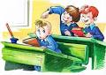

Творческая группа:

Юнкоры:

Струк Екатерина- 7 класс

Зинюк Екатерина- 7 класс

Кот Марина - 7 класс

Зинюк Светлана- 9 класс

Котляр Алиса - 6 класс

Кресса Алена – 6 класс

Белко Анастасия – 4 класс

Чернушевич Кристина- 4 класс

Тишковская Алина – 4 класс

В.В.Палубец – оформление и дизайн

Наш адрес:

ул. Школьная,1 д.Запесочье

ГУО”Запесочский детский сад-базовая школа”

Библиотека